Sneeuwklassen .

Dag 1 : we zijn met de bus aangekomen in het hotel , we kwamen binnen in het hotel en we kregen direct lekkere penee . Daarna zijn we ons skigerief gaan halen in een huisje en daarna moesten we alles in de bus gaan zetten behalve onze helm niet .
Dag 2 : we hebben lekker ontbeten en nu gaan we ons klaarmaken om te gaan skiën . We zijn net vertrokken met de bus naar het skigebied Speikboden .
We zijn aangekomen in het skigebied en de ski groepen worden verdeeld . Het is middag en we gaan eten in het berg restaurant . Het is 3 uur en we gaan met de eitjes lift naar beneden daar moet ons skigerief in een kot zetten daarna eten we een koek en drinken we een drankje aan de bus . Daarna gaan we met de bus naar het hotel . Daarna hebben we een kamer momentje en dan douchen we ons allemaal en daarna het avond eten en dan de avond activiteit .
Dag 3 : ontbijten en klaarmaken voor te gaan skiën en in de middag eten in het berg restaurant . het is 3 uur we moeten terug met de eitjes lift naar beneden , ons skimateriaal moet terug in het kot en daarna weer een koekje en een drankje eten en drinken aan de bus .
Dag 4 : we worden wakker gemaakt met het liedje pompen en we gaan iets daarna ontbijten . Daarna gaan we ons klaar maken voor te gaan skiën . we hebben 2 uur geskied en we gaan middag eten in het berg restaurant . In de namiddag gaan we terug 2 uur skiën en om 3 uur moeten we terug naar beneden met de eitjes lift . Daarna zetten we ons materiaal terug in het kot daarna gaan we een koekje en een drankje eten en drinken aan de bus en we gaan terug naar het hotel . We gaan daarna avond eten . Daarna is het casino avond de jongens van het zesde leerjaar van mijn kamer . we zijn allemaal super cool kijk maar : 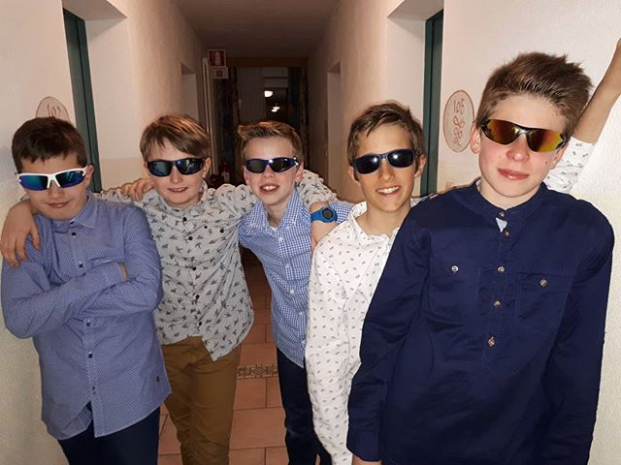

Dag 5 : we worden wakker gemaakt met het liedje pompen en we gaan 15 minuten later gaan ontbijten . Daarna gaan we met de bus naar het skigebied . Daar gaan we met de eitjes lift naar boven dan gaan we 2 uur gaan skiën en we gaan na die 2 uur skiën middageten in het bergrestaurant na het middag eten gaan we weer 2 uur skiën en daarna gaan we met de eitjes lift naar beneden . dan gaan we met de bus naar het hotel . Dan gaan we avondeten en daarna is het receptie en daarna gaan we naar de fuif .Daar werden de ski diploma’s uitgedeeld.
Dag 6 : we worden wakker gemaakt met het liedje pompen en we doen onze ski kleren aan en dan gaan we ontbijten . Na het ontbijten gaan we nog eventjes naar de kamer . Dan gaan we met de bus naar het skigebied . Daar gaan we met de eitjes lift naar boven . Als we boven zijn gaan we 2 uur skiën en dan gaan we eten in het bergrestaurant en dan gaan we weer 2 uur skiën . Dan gaan we met de eitjes lift naar beneden en dan gaan we met een andere bus naar het hotel . In het hotel gaan we avond eten . Dan dragen we onze bagage naar de bus en 30 minuten later gaan we naar de bus om te vertrekken . En nu gaan we dus naar huis met de bus .Dit was dus de skivakantie

